Řadič sběrnice POWERLINK: na míru každé aplikaci
Mimořádně flexibilní možnosti konfigurace nového řadiče sběrnice POWERLINK X67 s krytím IP67 od společnosti B&R z něj činí nepostradatelnou standardní součást všech náročných automatizačních aplikací. Modul je vybaven 12 digitálními kanály, které lze podle konkrétních potřeb konfigurovat jako vstupy nebo výstupy.
Analogový kanál s rozsahem 0–20 mA dále rozšiřuje okruh potenciálních aplikací tohoto řadiče sběrnice POWERLINK. Volně konfigurovatelný vstupní filtr nabízí další flexibilitu při implementaci projektů. Jeden vstup lze kromě toho použít pro čítač událostí. Všechna připojení používají standardní konektory M12.
Modul POWERLINK má dva síťové konektory, což umožňuje zapojení do série.
Flexibilní rozšiřování
Díky použití vzdáleného rozhraní lze řadič sběrnice POWERLINK rozšířit o další moduly X67 nebo X20 i na dlouhé vzdálenosti. Uživatelé mají k dispozici téměř neomezenou volnost při návrhu systémů.

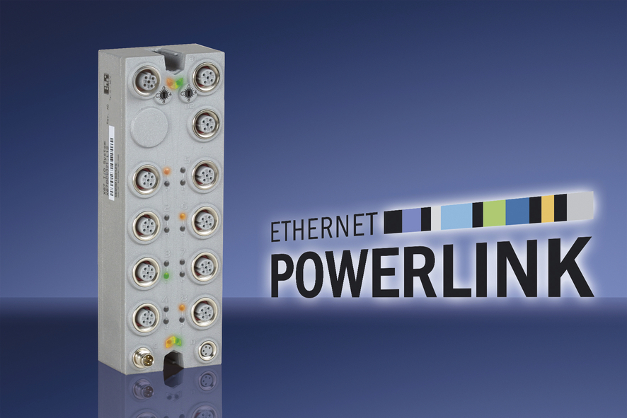
Nový řadič sběrnice POWERLINK X67 od společnosti B&R nabízí uživatelům téměř neomezenou volnost při návrhu systémů.

O B&R
B&R je inovativní společnost zabývající se automatizací se sídlem v Rakousku a sítí poboček po celém světě. Jako celosvětový lídr v oblasti průmyslové automatizace, B&R nabízí nejmodernější technologii s cílem poskytnout zákazníkům prakticky v každém odvětví kompletní řešení pro automatizaci strojů a procesů, řízení pohybu, HMI a integrovanou funkční bezpečnost. B&R neustále definuje trendy v oblasti průmyslové automatizace díky použití komunikačních standardů, jako je POWERLINK a openSAFETY, stejně jako mocného vývojového prostředí Automation Studio. Inovativní duch, který udržuje B&R v čele průmyslové automatizace je řízen závazkem ke zjednodušení procesů a překonáváním očekávání zákazníků.
Více informací najdete na www.br-automation.com

